Муниципальное казенное общеобразовательное учреждение средняя общеобразовательная школа № 3

С. Чикола

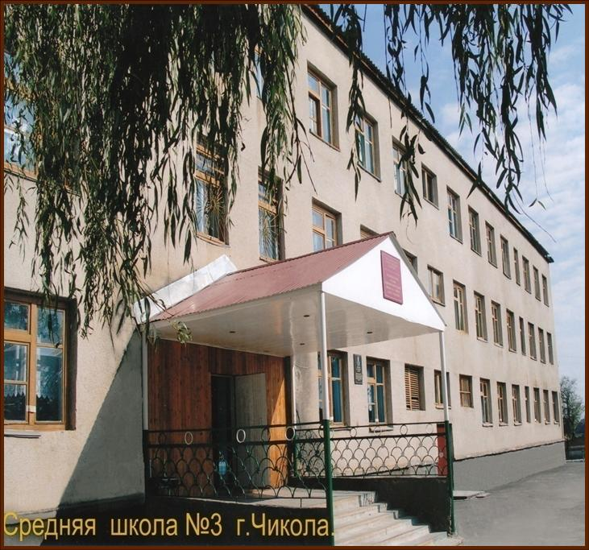

Муниципальное казенное общеобразовательное учреждение средняя общеобразовательная школа № 3
С. Чикола
Утверждаю
Тускаева Р.С. директор школы
«_____» __________ 2014г..

СОЦИАЛЬНЫЙ ПАСПОРТ
МК ОУ СОШ №3 ИМ.ИСА ХУАДОНТИ

2014– 2015учебный год
3. Социально- педагогическая характеристика школьного микросоциума

Количество учащихся- 352 человек, из них:
Мальчики- 179
Девочки- 173

Количество полных семей- 161

Количество детей из полных семей-291

из них учащихся школы- 291

количество неполных семей- 61

Количество детей из неполных семей-157

Количество многодетных семей-79

Количество детей из многодетных семей- 143

Из них учащихся школы- 143
Количество малообеспеченных семей – 92

Количество детей из малообеспеченных семей160

Из них учащихся школы –160
Семьи с родителями –инвалидами-1 0

Дети- инвалиды- 18
Количество опекаемых детей- 5

Количество учащихся, состоящих на учете в ПДН- 4

Количество учащихся, состоящих на внутришкольном учете- 8
Занятость учащихся
В школе- 170
Вне школы- 163

Посещают учреждения дополнительного образования- 181

Из них: детская музыкальная школа (ДМШ) – 43

Детская художественная школа (ДХШ) – 35

Детская юношеская спортивная школа (ДЮСШ) – 64

Детский Дом творчества (ДДТ) –96
Станция юных техников (СЮТ) – 80

В школе 20 классов

№  п/п |  | Начальная школа  (0-4 кл.) | Среднее звено  (5-9 кл.) | Старшие классы  (10-11 кл.)
1. | Численность учащихся | 140 | 159 | 53
2. | Кол-во неполных семей | 11 | 11 | 9
3. | Кол-во малообеспеченных семей | 45 | 71 | 60
4. | Кол-во многодетных семей | 88 | 21 | 30
5. | Кол-во опекаемых уч-ся | 2 | 2 | -
6. | Кол-во уч-ся, находящихся на индивидуальном обучении | 1 | 3 | -
7. | Кол-во неблагополучных семей | 2 | 2 | 2
8. | Кол-во уч-ся, проживающих в неблагополучных семьях | 3 | 2 | 5
9. | Кол-во уч-ся, состоящих на учете в ПДН | - | 1 | -
10. | Кол-во уч-ся, состоящих на ВШУ | 2 | 2 | 2
11. | Занятость уч-ся в школе | 71 | 55 | 44
12. | Вне школы | 77 | 103 | 27

Динамика

№  п/п |  | 2010-2011 г.г. | 2011-2012г.г. | 2012 – 2013 г. г. | +/-
1. | Численность учащихся | 399 | 387 | 333 | -6
2. | Кол-во полных семей | 317 | 299 | 291 | -8
3. | Кол-во неполных семей | 82 | 88 | 92 | +4
4. | Кол-во малообеспеченных семей | 169 | 178 | 176 | +18
5. | Кол-во многодетных семей | 15 | 39 | 34 | -5
6. | Кол-во опекаемых уч-ся | 5 | 5 | 4 | -1
7. | Кол-во уч-ся, состоящих на учете в ПДН | 2 | 2 | 1 | -1
8. | Кол-во уч-ся, состоящих на ВШУ | 8 | 7 | 6 | -1
9. | Занятость уч-ся в школе | 187 | 207 | 163 | +97
10. | Вне школы | 120 | 180 | 170 | -2
11. | Кол-во неблагополучных семей | 10 | 8 | 7 | -1

Социальный состав семьи

Рабочие- 300
Матери- 113
Отцы- 187

Служащие- 198
Матери-147
Отцы- 51

Предприниматели- 17
Матери- 7
Отцы- 10

Безработные- 38
Матери-18
Отцы – 20

Домохозяйство- 48
Матери- 43
Отцы- 5

Образование родителей

Высшее- 84
Матери- 56
Отцы- 28
Среднее специальное (профессиональное)- 420
Матери- 233
Отцы- 187

Среднее- 128
Матери- 58
Отцы- 70

Без образования-12
Матери- 7
Отцы-5

Количество семей, имеющих
1 ребенка- 158
2 детей- 189
3 детей- 24
4 детей и более- 18

